Phòng Vận tải biển Quốc tế (ICS) ủng hộ công nghệ thu giữ carbon trên tàu
Sam Chambers
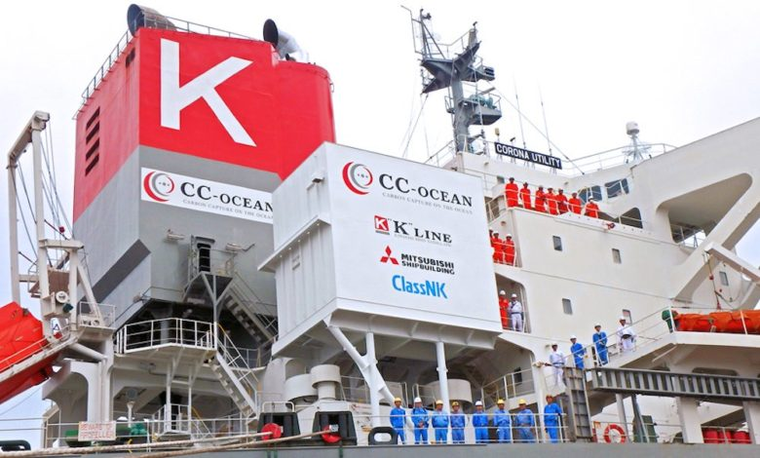
Phòng Vận tải biển Quốc tế (ICS) đã chính thức bày tỏ sự ủng hộ đối với công nghệ thu giữ và lưu trữ carbon trên tàu (Onboard Carbon Capture and Storage – OCCS), xem đây là một trong số ít giải pháp khả thi trong ngắn hạn để cắt giảm phát thải từ tàu biển trong khi ngành hàng hải vẫn đang chờ các loại nhiên liệu thay thế được cung cấp rộng rãi.
Trong một báo cáo dài 146 trang được công bố tuần này, ICS cho rằng OCCS đang ngày càng được chú ý như một con đường tuân thủ tiềm năng đối với cả các tàu hiện hữu lẫn tàu đóng mới khi phải đối mặt với các quy định về phát thải khí nhà kính ngày càng nghiêm ngặt trong giai đoạn đến những năm 2030.
Báo cáo do Lloyd’s Register Advisory thực hiện thay mặt ICS đã đánh giá toàn diện tình trạng hiện tại của các công nghệ thu giữ carbon, bao gồm mức độ sẵn sàng của công nghệ, mức tiêu thụ nhiên liệu, chi phí đầu tư và vận hành, các vấn đề an toàn, hiệu quả về môi trường và những thách thức về pháp lý và quy định.
Theo báo cáo, OCCS là một trong số rất ít công nghệ có khả năng mang lại mức giảm phát thải đáng kể theo cách tiếp cận “tank-to-wake” (từ nhiên liệu trên tàu đến khí thải phát ra từ tàu) đối với các tàu vẫn tiếp tục sử dụng nhiên liệu truyền thống hoặc nhiên liệu chuyển tiếp trong thập kỷ tới.

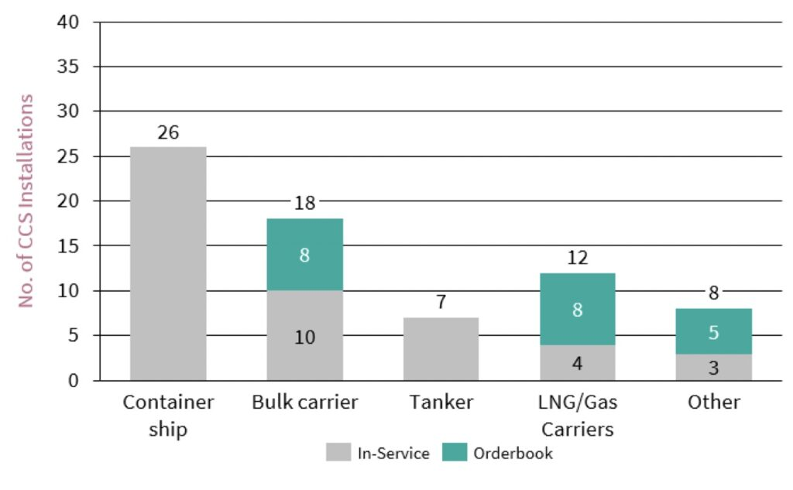
Số lượng OCCS được lắp trên tàu theo các loại tàu
Giải pháp trong giai đoạn chuyển tiếp
Báo cáo được công bố vào thời điểm mang tính bước ngoặt đối với ngành hàng hải. Trong khi các cơ quan quản lý quốc tế đã thống nhất các mục tiêu loại bỏ khí thải carbon ngày càng tham vọng hơn, nguồn cung các loại nhiên liệu xanh như methanol xanh, amoniac xanh và các loại nhiên liệu carbon thấp khác vẫn còn hạn chế và có giá thành rất cao.
Ông Chris Waddington, Giám đốc kỹ thuật của ICS, nhận định: “Sẽ còn mất nhiều năm nữa trước khi nguồn cung nhiên liệu xanh đáp ứng được nhu cầu. Trong thời gian đó, OCCS có tiềm năng đóng góp đáng kể cho quá trình khử carbon của ngành vận tải biển.” Ông cũng cho biết: “Có rất nhiều lựa chọn công nghệ khác nhau cùng với một bối cảnh pháp lý hết sức phức tạp, điều này có thể khiến các chủ tàu cảm thấy bối rối. Tuy nhiên, báo cáo đã giải đáp nhiều câu hỏi mà các chủ tàu đang đặt ra và là điểm khởi đầu rất hữu ích cho những ai đang cân nhắc OCCS như một phần trong chiến lược loại bỏ khí thải carbon của mình.”
Không phải “viên đạn bạc”
Báo cáo không xem thu giữ carbon là một giải pháp hoàn hảo có thể giải quyết mọi vấn đề. Ngược lại, báo cáo nhấn mạnh rằng vẫn còn nhiều rào cản cần vượt qua trước khi OCCS có thể được triển khai rộng rãi, bao gồm:
Thách thức kỹ thuật - không gian lắp đặt trên tàu hạn chế; Nhu cầu bổ sung thêm năng lượng cho hệ thống thu giữ carbon; Khả năng tích hợp với các hệ thống hiện hữu trên tàu.
Thách thức khai thác - Quản lý và lưu trữ CO₂ đã thu giữ; Xử lý CO₂ tại cảng và Ảnh hưởng tới tải trọng và hiệu quả khai thác tàu.
Thách thức pháp lý - thiếu các tiêu chuẩn quốc tế thống nhất; Chưa có cơ chế công nhận đầy đủ lượng phát thải được cắt giảm nhờ OCCS; Những yêu cầu liên quan đến vận chuyển và xử lý CO₂ thu hồi.
Tuy nhiên, báo cáo cũng cho rằng các chủ tàu không còn có thể bỏ qua công nghệ này khi chi phí tuân thủ môi trường ngày càng tăng và các mục tiêu phát thải ngày càng trở nên khắt khe hơn.
Nhu cầu về các giải pháp có thể triển khai ngay
Bà Olympia Tsitonaki, chuyên gia loại bỏ khí thải carbon của Lloyd’s Register Advisory và là người phụ trách dự án nghiên cứu, cho biết các chủ tàu hiện đang tìm kiếm những giải pháp thực tiễn có thể triển khai ngay lập tức. Bà nhận định: “Các chủ tàu cần những lựa chọn thực tế mà họ có thể áp dụng ngay bây giờ để cải thiện hiệu quả phát thải trong khi vẫn duy trì hoạt động khai thác hiệu quả.” Bà nói thêm: “Báo cáo này mang lại cái nhìn rõ ràng hơn về vị trí hiện nay của công nghệ thu giữ carbon trên tàu, những thách thức vẫn cần được giải quyết và cách thức công nghệ này có thể hỗ trợ các mục tiêu tuân thủ và hiệu quả khai thác trong những năm tới.”
Áp lực từ các quy định của IMO
Việc công bố báo cáo diễn ra trong bối cảnh chế độ Carbon Intensity Indicator (CII) của IMO đang tiếp tục siết chặt các mục tiêu hằng năm, đồng thời ngành vận tải biển đang hướng tới các mốc năm 2030 được đặt ra trong Chiến lược khí nhà kính sửa đổi của IMO.
Đối với một đội tàu mà phần lớn các tàu vẫn sẽ tiếp tục sử dụng nhiên liệu hóa thạch hoặc nhiên liệu chuyển tiếp trong ít nhất một thập kỷ nữa thì OCCS đang nổi lên như một lựa chọn không thật sự lý tưởng nhưng ngày càng khó có thể bỏ qua.
Nói cách khác, OCCS không phải là giải pháp cuối cùng cho bài toán kloại bỏ khí thải carbon, giải pháp này không thể thay thế hoàn toàn việc chuyển đổi sang nhiên liệu xanh nhưng có thể đóng vai trò như một cơ chế giúp các chủ tàu “mua thêm thời gian tuân thủ” trong khi hạ tầng sản xuất, cung ứng và tiếp nhận nhiên liệu xanh vẫn đang phát triển để theo kịp các tham vọng khử carbon của ngành hàng hải.
Ý nghĩa đối với ngành vận tải biển
Nếu nhiên liệu xanh không thể được cung cấp với quy mô lớn trước năm 2030 thì OCCS có thể trở thành một trong những công nghệ chuyển tiếp quan trọng nhất của thập kỷ này. Từ góc độ chiến lược, ngành hàng hải đang dần chuyển từ câu hỏi: “Liệu có nên áp dụng thu giữ carbon trên tàu hay không?” sang câu hỏi: “Áp dụng OCCS như thế nào để đáp ứng yêu cầu tuân thủ với chi phí và hiệu quả tối ưu?”
Điều này cho thấy thu giữ carbon trên tàu đang chuyển từ một ý tưởng công nghệ thử nghiệm thành một lựa chọn thực tế trong lộ trình giảm phát thải của vận tải biển toàn cầu.



